

**计算机与信息工程学院**

**课题名称：深入理解计算机系统**

班 级：2014网络编程

学 号：20141105043

姓 名:：丁 杰

指导教师：朝力萌

完成日期：2015.12.20

深入理解计算机系统

丁杰

摘要：本文主要写了计算机组成部分，计算机启动过程，计算机系统的构成，还举出一些编程的小例子，让我们可以大致了解计算机的软硬件结合。

关键词：硬件设备，应用软件，操作系统，编写代码。

0 引言

计算机不但决定着货架上堆放着哪些产品，它们甚至能够在游戏节目中胜过真人。我们已经习惯了这样的观念，即认为电脑是需要我们用手来操作的机器，无论是使用键盘、鼠标还是触摸屏。这就是为什么非接触式人机界面是一种革命。在过去的几年里，计算机技术已经变得更加本地化、移动化，同时也更具有社交性。未来的数字化战场将转移到消费者的客厅里。一种新兴的战略是开发原创节目，以吸引和保持用户群。在过去的十年中，大型多人在线游戏——如《魔兽世界》——风靡一时。与传统的电脑游戏不同，多人在线游戏不是让你简单地与计算机比赛，而是与其他许多人在线PK。这种游戏非常引人入胜。现在，多人在线生活已经不止于游戏和聊天。美国在线教育网站Khan Academ提供成千上万的教育视频，任何入学年龄的孩子都可以在线学习各种学科的课程。该网站最近开发的“大型网上开放课程（MOOC）”向用户免费提供大学教育课程。物联网（Web of Things）可能是当前最普遍的趋势,它意味着我们接触的几乎任何物体都变成一个计算机终端。我们的房子、汽车，甚至在大街上的物体都将能够与我们的智能手机实现无缝连接，而且这些对象本身之间也是如此。在未来几年里推动这一趋势是两种互补的技术：近场通信（NFC）和超低功率芯片。近场通讯可以让互相靠近的设备进行双向的数据通信，超低功率芯片可以从周围环境中获得能量，它将能够让计算机终端变得无处不在。物联网的某些进程，如移动支付和IBM的智慧地球( Smarter Planet)计划，在短短的几年将普及开来。

1计算机组成部分

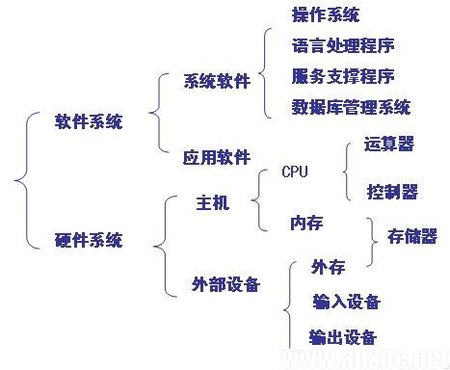

图1 计算机组成图

**1.1硬件主要分为五个部分：**

（1）控制器(Control)：是整个计算机的中枢神经，其功能是对程序规定的控制信息进行解释，根据其要求进行控制，调度程序[1]、数据、地址，协调计算机各部分工作及内存与外设的访问等。

（2）运算器(Datapath)：运算器的功能是对数据进行各种算术运算和逻辑运算，即对数据进行加工处理。

（3）存储器(Memory)：存储器的功能是存储程序、数据和各种信号、命令等信息，并在需要时提供这些信息。包括可读可写存储器RAM和只读存储器ROM。

（4）输入(Input system)：输入设备是计算机的重要组成部分，输入设备与输出设备合称为外部设备，简称外设，输入设备的作用是将程序、原始数据、文字、字符、控制命令或现场采集的数据等信息输入到计算机。常见的输入设备有键盘、鼠标器、光电输入机、磁带机、磁盘机、光盘机等。

（5）输出(Output system)：输出设备把外算机的中间结果或最后结果、机内的各种数据符号及文字或各种控制信号等信息输出出来。

**1.2软件主要分为两个部分：**

（1）系统软件是指控制和协调计算机及外部设备,支持应用软件开发和运行的系统，是无需用户干预的各种程序的集合，主要功能是调度，监控和维护计算机系统；负责管理计算机系统中各种独立的硬件，使得它们可以协调工作。

（2）应用软件是用户可以使用的各种程序设计语言，以及用各种程序设计语言编制的应用程序的集合，分为应用软件包和用户程序。应用软件包是利用计算机解决某类问题而设计的程序的集合，供多用户使用。

2计算机是如何运行的

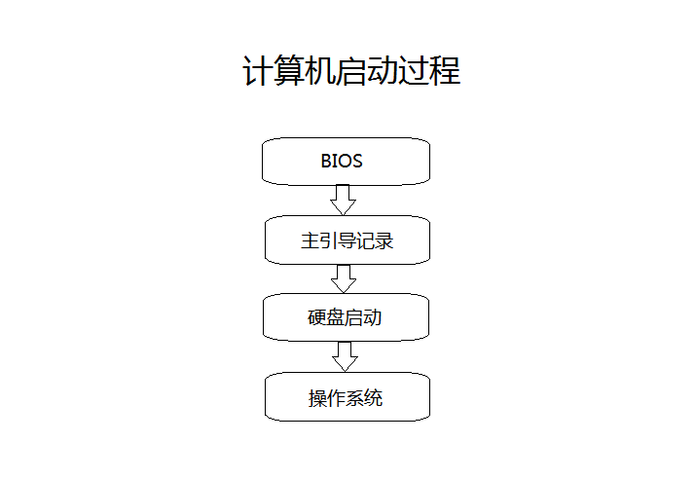

图2计算机启动顺序图

**2.1第一阶段：BIOS**

计算机通电后，第一件事就是读取它。BIOS这块芯片里的程序叫做“基本输出输入系統”（Basic Input/Output System），简称为BIOS。

（1） 硬件自检

BIOS中主要存放的程序包括：自诊断程序（通过读取CMOS RAM中的内容识别硬件配置，并对其进行自检和初始化）、CMOS设置程序[2]（引导过程中，通过特殊热键启动）、系统自动装载程序，主要I/O驱动程序和中断服务（BIOS和硬件直接打交道，需要加载I/O驱动程序）。

（2）启动顺序

硬件自检完成后，BIOS把控制权转交给下一阶段的启动程序。这时，BIOS需要知道，”下一阶段的启动程序”具体存放在哪一个设备。也就是说，BIOS需要有一个外部储存设备的排序，排在前面的设备就是优先转交控制权的设备。这种排序叫做”启动顺序”（Boot Sequence）。打开BIOS的操作界面，里面有一项就是”设定启动顺序”。

**2.2第二阶段：主引导记录**

BIOS按照”启动顺序”，把控制权转交给排在第一位的储存设备。即根据用户指定的引导顺序从软盘、硬盘或是可移动设备中读取启动设备的MBR，并放入指定的内存的位置中。

这时，计算机读取该设备的第一个扇区，也就是读取最前面的512个字节。就叫做”主引导记录”（Master boot record，缩写为MBR）。

**2.3第三阶段：硬盘启动**

这时，计算机的控制权就要转交给硬盘的某个分区了，这里又分成三种情况。

（1） 情况A：卷引导记录

计算机会读取激活分区的第一个扇区，叫做”卷引导记录”（Volume boot record，缩写为VBR）。“卷引导记录”的主要作用是，告诉计算机，操作系统在这个分区里的位置。然后，计算机就会加载操作系统了。

（2）、 情况B：扩展分区和逻辑分区

所谓”扩展分区”，就是指这个区里面又分成多个区。这种分区里面的分区，就叫做”逻辑分区”（logical partition）。计算机先读取扩展分区的第一个扇区，叫做”扩展引导记录”

但是，似乎很少通过这种方式启动操作系统。如果操作系统确实安装在扩展分区，一般采用下一种方式启动。

（3）情况C：启动管理器

在这种情况下，计算机读取”主引导记录”前面446字节的机器码之后，不再把控制权转交给某一个分区，而是运行事先安装的”启动管理器”（boot loader），由用户选择启动哪一个操作系统。

**2.4第四阶段：操作系统**

控制权转交给操作系统后，操作系统的内核首先被载入内存。跳出登录界面，等待用户输入用户名和密码。至此，全部启动过程完成。

3计算机系统

**3.1计算机系统的概念**

计算机系统是由硬件和系统软件组成的，它们共同工作来运行应用程序。虽然系统的具体实现方式随着时间不断变化，但是系统内在的概念却没有改变。

**3.2计算机编程语言（见图3）**

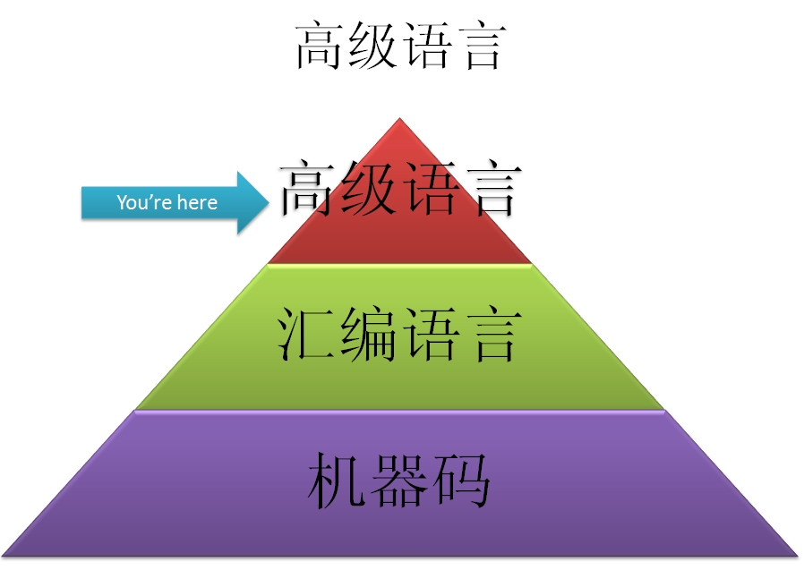

图3计算机语言

（1）机器语言

用机器语言编写程序，编程人员要首先熟记所用计算机的全部指令代码和代码的涵义。而且，编出的程序全是些0和1的指令代码。直观性差，还容易出错。

（2）汇编语言

为了克服机器语言难读、难编、难记和易出错的缺点，人们就用与代码指令实际含义相近的英文缩写词、字母和数字等符号来取代指令代码（如用ADD表示运算符号“+”的机器代码），于是就产生了汇编语言。所以说，汇编语言是一种用助记符表示的仍然面向机器的计算机语言，用汇编语言编制的程序送入计算机，计算机不能像用机器语言编写的程序一样直接识别和执行，必须通过预先放入计算机的“汇编程序“的加工和翻译，才能变成能够被计算机识别和处理的二进制代码程序。

（3）高级语言

高级语言是面向用户的语言。如今被广泛使用的高级语言有BASIC、PASCAL、C、COBOL、FORTRAN、LOGO以及VC、VB等。计算机并不能直接地接受和执行用高级语言编写的源程序，源程序在输入计算机时，通过“翻译程序”翻译成机器语言形式的目标程序，计算机才能识别和执行。这种“翻译”通常有两种方式，即编译方式和解释方式。每一种高级（程序设计）语言，都有自己人为规定的专用符号、英文单词、语法规则和语句结构（书写格式）。高级语言与自然语言（英语）更接近，而与硬件功能相分离（彻底脱离了具体的指令系统[3]），便于广大用户掌握和使用。高级语言的通用性强，兼容性好，便于移植。

**3.3 Malloc函数**

malloc的全称是memory allocation，中文叫动态内存分配,malloc 向系统申请分配指定size个字节的内存空间。返回类型是 void* 类型。void* 表示未确定类型的指针。C,C++规定，void* 类型可以强制转换为任何其它类型的指针。下面举一个简单的C语言例子：

int main()

{

int *a;

a=(int *)malloc(4);

if(a==0)

{

exit(0);

}

*a=100;

printf(“a=%x *a=%x\n”,a,*a)

free(a);

return 0;

}

首先定义一个int型指针a，由于一个int的大小等于4个字节，所以使用malloc函数给a分配4个字节的存储单元并强制转化为int型，这里需要注意的是，a本身已经占用一定的存储空间，a中保存的是动态分配的新存储单元的首地址。

**3.4数组下标越界**

int a[10];这是一个整型的数组a，有10个元素：a[0]-a[9]，因为正确的下标应该是从0开始，到9结束，与生活习惯中的1-10不一样，于是产生一个a[10]的错误，即数组下标越界。下面我举一个简单的小例子：

int main()

{  
int a[2];

int b[3];

a[0]=12;

a[1]=15;

a[2]=8;

b[0]=3;

b[1]=45;

b[2]=27;

printf(“a[0]=%d a[1]=%d a[2]=%d b[0]=%d

b[1]=%d b[2]=%d”\n,a[0] ,a[1] ,a[2] ,b[0] ,b[1] ,b[2]);

printf(“&a[0]=%x &a[1]=%x &a[2]=%x& b[0]=%x

&b[1]=%x &b[2]=%x”,&a[0] ,&a[1] ,&a[2] ,&b[0] ,&b[1] ,&b[2]);

return 0;

}

很明显，上面的程序很容易报错，如果幸运的编译通过，那也会在运行时出错。

**3.5虚拟内存**

虚拟内存是计算机系统内存管理的一种技术。它使得应用程序认为它拥有连续的可用的内存（一个连续完整的地址空间），而实际上，它通常是被分隔成多个物理内存碎片，还有部分暂时存储在外部磁盘存储器上，在需要时进行数据交换。目前，大多数操作系统都使用了虚拟内存，如Windows家族的“虚拟内存”；Linux的“交换空间”等。

**3.6指针**

在计算机科学中，指针是编程语言中的一个对象，利用地址，它的值直接指向存在电脑存储器中另一个地方的值。由于通过地址能找到所需的变量单元，可以说，地址指向该变量单元。因此，将地址形象化的称为“指针”。意思是通过它能找到以它为地址的内存单元。

int main()

{

int a,*p;

a=100;

p=&a;

printf("a=%x &a=%x &p=%x p=%x *p=%x\n",a,&a,&p,p,*p);

return 0;

}

作个比喻，假设将电脑存储器当成一本书，一张内容记录了某个页码加上行号的便利贴，可以被当成是一个指向特定页面的指针；根据便利粘贴面的页码与行号，翻到那个页面，把那个页面的那一行文字读出来，就相当于是对这个指针进行反参考的动作。

**3.7嵌入式系统**

嵌入式系统，是一种“完全嵌入受控器件内部，为特定应用而设计的专用计算机系统”，根据英国电气工程师协会的定义，嵌入式系统为控制、监视或辅助设备、机器或用于工厂运作的设备。与个人计算机这样的通用计算机系统不同，嵌入式系统通常执行的是带有特定要求的预先定义的任务。由于嵌入式系统只针对一项特殊的任务，设计人员能够对它进行优化，减小尺寸降低成本。

4结论

本文给出了计算机的基本组成结构，计算机启动顺序，计算机系统的基本概念和作用。我们还了解了计算机的发展趋势，具有相当大的前景。

【参考文献】

[1] 肖建编. ASP.NET 编程实例与技巧集粹. 北京：北京希望电子出版社，2007.

[2] 巴兹拉等. ASP.NET 安全性高级编程. 北京：清华大学出版社，2013.

[3] 张海藩. 软件工程导论. 北京：清华大学出版社， 2009.

githup账号:20141105043